ITU-R BO.1443-1建议书

无线电规则附录30涉及的频段内用于
对非GSO卫星进行干扰估计的
BSS的参考地球站天线辐射图*
（ITU-R 93/11号研究课题）
（2000-2002年）
国际电联无线电通信全会，
考虑到
a） 对于BSS中的地球站天线，应用《无线电规则》中附录30的附件5内用于GSO BSS接收天线的参考天线辐射图来制定BSS规划，并规定一个参考辐射图以描述旁瓣的包络；
b） 对于涉及固定的或可移动的BSS接收机和GSO卫星，此类参考辐射图是必需的，以确保BSS规划中有充分的保护；
c） 在存在多个干扰源、它们的位置实质上随时间变化的情况下，接收的干扰电平必然地取决于受干扰BSS地球站天线增益方向图中的谷点和峰点；
d） 对于BSS地球站，需要合适的参考辐射图应用于估计非GSO FSS系统来的干扰；
e） 为便于用计算机进行干扰仿真，参考辐射图应覆盖到所有平面内从0°到±180°的全部离轴角；
f） 参考辐射图应当与范围宽广的用户BSS地球站天线上测得的结果相符；
g） 应该重视对不同尺寸范围的天线建立不同的参考辐射图；
h） 例如在小的偏馈天线场合下对于非GSO干扰建模时，参考辐射图会呈现出很重要的特性。
建议
1 对于计算由非GSO FSS卫星产生的对BSS地球站天线的干扰，应使用附件1内说明的参考地球站天线辐射图；
ITU-R BO.1443-1建议书 1
2 附件2中说明的方法用于将被探查的非GSO卫星的相对方位角和仰角，转换入如三维天线辐射图中使用的同一坐标系统内；
3 下面的附注应看做是本建议书的一部分。
注1 — 在非GSO干扰计算中，交叉极化辐射图可能很重要。这一课题需进一步研究。
注2 — 本建议书基于对抛物面天线的测量和分析。如果开发或考虑新的地球站天线用于BSS中，随之应更新本建议书中的参考天线辐射图。
附 件 1
BSS的参考天线辐射图
对于11 ≤ D/λ ≤ 25.5
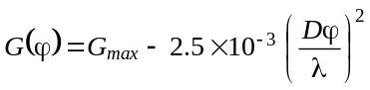 对于 0 ≤ ϕ < ϕm
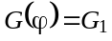 对于 ϕm ≤ ϕ < 95λ/D
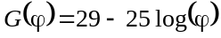 对于 95λ/D ≤ ϕ < 36.3°
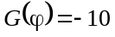 对于 36.3° ≤ ϕ < 50°
对于56.25° ≤ θ < 123.75°
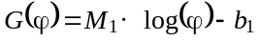 对于 50° ≤ ϕ < 90°
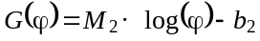 对于 90° ≤ ϕ < 180°
式中：
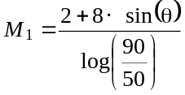 和 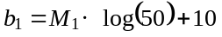
式中：
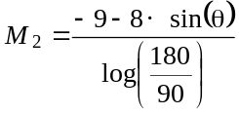 和 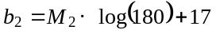
对于0° ≤ θ < 56.25°和123.75° ≤ θ < 180°
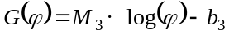 对于 50° ≤ ϕ < 120°
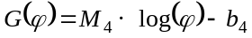 对于 120° ≤ ϕ < 180°
2 ITU-R BO.1443-1建议书
式中：
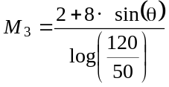 和 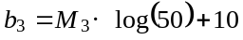
式中：
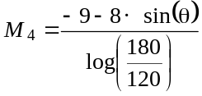 和 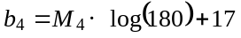
对于180° ≤ θ < 360°
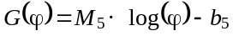 对于 50° ≤ ϕ < 120°
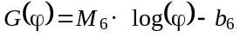 对于 120° ≤ ϕ < 180°
式中：
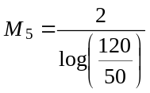 和 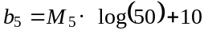
式中：
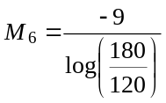 和 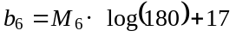
式中：
D： 天线直径
λ： 以直径相同单位表示的波长
ϕ： 相对于视轴的天线离轴角（度）
θ： 天线平面角（度）（0°方位角为水平面）
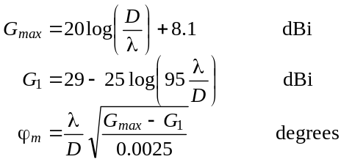
度
对于25.5 < D/λ ≤ 100
G(ϕ) = Gmax – 2.5 × 10–3 (Dϕ/λ)2 dBi 对于 0 < ϕ < ϕm
G(ϕ) = G1 对于 ϕm ≤ ϕ < (95λ/D)
G(ϕ) = 29 – 25 log ϕ dBi 对于 (95λ/D) ≤ ϕ < 33.1°
G(ϕ) = –9 dBi 对于 33.1°< ϕ ≤ 80°
G(ϕ) = – 4 dBi 对于 80° < ϕ ≤ 120°
G(ϕ) = –9 dBi 对于 120° < ϕ ≤ 180°
ITU-R BO.1443-1建议书 3
式中：
Gmax = 20 log (D/λ) + 8.1 dBi
G1 = 29 – 25 log (95λ/D) dBi
ϕm = (λ/D) 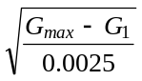
对于 D/λ > 100
G(ϕ) = Gmax – 2.5 × 10–3 (Dϕ/λ)2 dBi 对于 0 < ϕ < ϕm
G(ϕ) = G1 对于 ϕm ≤ ϕ < ϕr
G(ϕ) = 29 – 25 log ϕ dBi 对于 ϕr ≤ ϕ < 10°
G(ϕ) = 34 – 30 log ϕ dBi 对于 10° ≤ ϕ < 34.1°
G(ϕ) = –12 dBi 对于 34.1° ≤ ϕ < 80°
G(ϕ) = –7 dBi 对于 80° ≤ ϕ < 120°
G(ϕ) = –12 dBi 对于 120° ≤ ϕ < 180°
式中：
dBi
dBi

度
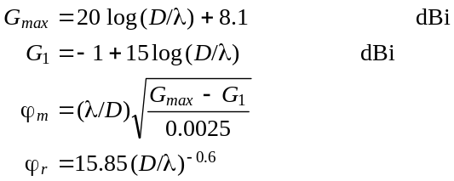
附 件 2
结合3-D天线模型用的几何交换
1 引言
本附件给出结合3-D辐射图使用的补充的轨道几何学。被探查的非GSO卫星的位置以天线辐射图定义中那样相同的坐标系统进行确定。为了在非GSO干扰研究中能应用该3-D模型，需要将干扰的非GSO卫星的方位角和仰角转变成3-D模型基础上的离轴角和平面角。
2 离轴角的计算
图1中，P点是GSO地球站的位置，N点是非GSO卫星的位置，S点是平面Ⅱ（下面定义）与接收地球站视轴的相交点。
4 ITU-R BO.1443-1建议书
作图步骤：
步骤1：画出在P点处与地球表面相切的平面Ⅰ。
步骤2：画出通过N点的平面II，它垂直于平面Ⅰ，并垂直于GSO视轴在平面Ⅰ上的投影。
步骤3：连接各点。
图1中，A点是N点在平面Ⅰ上的投影，B点是S点在平面Ⅰ上的投影；S点是视轴在平面Ⅱ上的交点，C点是SB直线上使NC直线平行于AB直线的点。
假定输入参数为：
— ，在P点对GSO卫星的仰角（0°≤仰角（GSO）≤ +90°）。
— ，在P点对非GSO卫星的时变仰角（0°≤仰角（非GSO）≤+90°）。
— ，在P点对非GSO卫星的时变相对方位角（假定顺时针为正，–180°≤方位角≤ +180°）。
— 地球站到非GSO卫星的距离PN。
（注1 — 由于目的是确定仅仅取决于距离之比的角度，故实际距离并不重要，但是，PN可用做参考，因为需要时（例如，确定路径损耗时）能根据已知参数计算它。）
— 通过作图，、、、、和均为直角。
在该第一阶段，所需的输出参数为：
— ，对于非GSO卫星的离轴角。
通过通常的三角学进行求解：
PA = PN cos(
NA = PN sin( = CB
AB = PA sin( = NC
PB = PA cos(
SB = PB tan(
PS = PB sec(
NS = 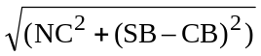
= arccos((PN2 + PS2 – NS2)/(2 PN PS))
ITU-R BO.1443-1建议书 5
图1
从非GSO卫星上呈现出的几何体Ⅰ
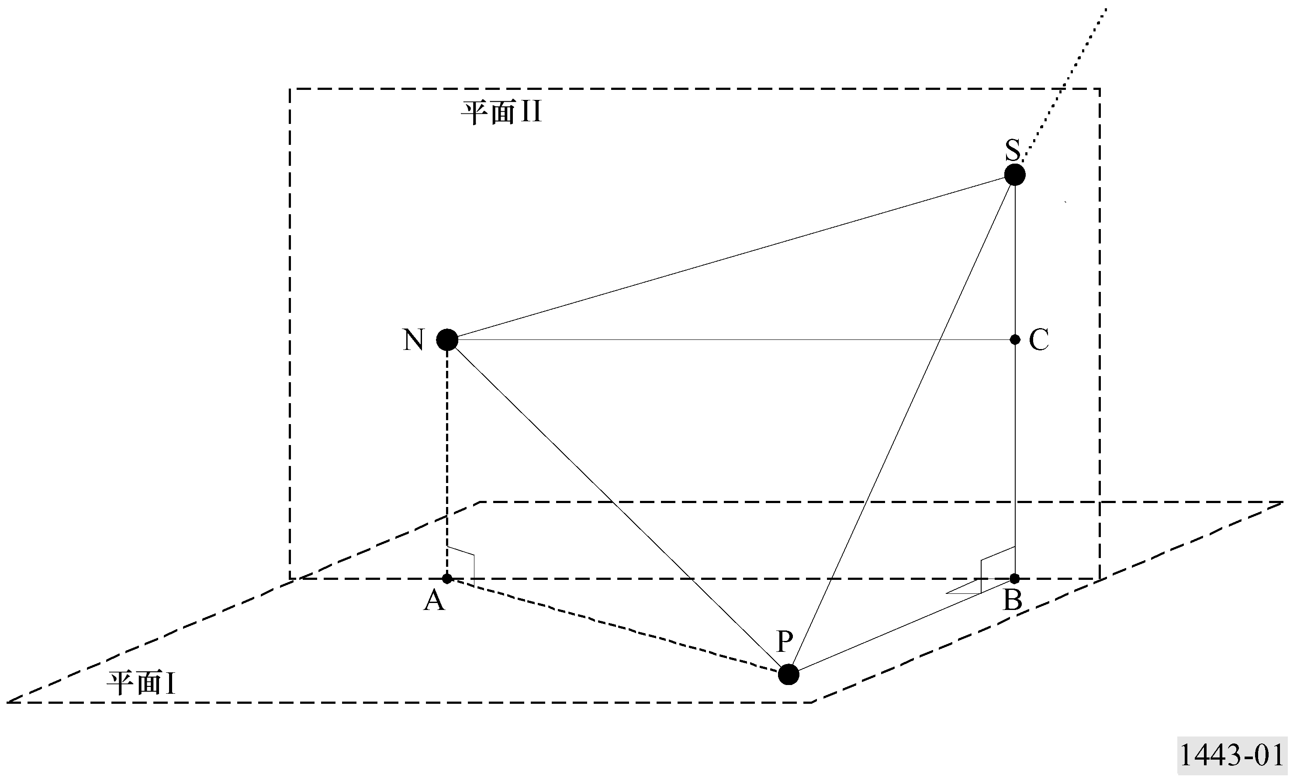
3 平面角的计算
这里假定，参考平面（对应于θ=0°）基于偏馈天线的标准安装，其馈源组合体安装于天线的底部边沿上。可以预期，这种安装布置适合于大部分的此类天线。其他安装布置将产生不同的参考平面。
在计算的第二阶段，使平面Ⅱ围绕NC轴旋转，以得到垂直于GSO地球站视轴的平面Ⅲ。令G为平面Ⅲ与该视轴的交点，则ND和GE垂直于平面Ⅰ和平面Ⅲ的相交线，PGH是天线参考平面，而A点如前面那样是非GSO卫星在平面Ⅰ上的垂直投影（见图2）。
已知参数是：
— ，在P点对GSO卫星的仰角（=前面绘图中的。）
— ，离轴角（=在第一绘图中计算的。）
— 地球站到非GSO卫星的距离PN与前面一样。
— 前面绘图中的距离NA。
— 通过作图，和为直角， =  = π/2 – , 又 ND = CE。
所需的输出参数是：
(= – )，非GSO卫星相对于天线模型之零度平面的平面角（平面PGH对应于安装偏馈组合体的标准底部）。
注1 — 对于这一标准定向，零度平面的定位上包罗A点处的本地水平面，而不平行于所需卫星上的GSO弧面。
6 ITU-R BO.1443-1建议书
如上面那样，借助通常的平面三角学进行求解：
NG = PN sin()
GE = PG tan()
ND = NA cosec() = NA sec()
= arcsin((GE – ND)/NG) = –
图2
从非GSO卫星上呈现出的几何体Ⅱ
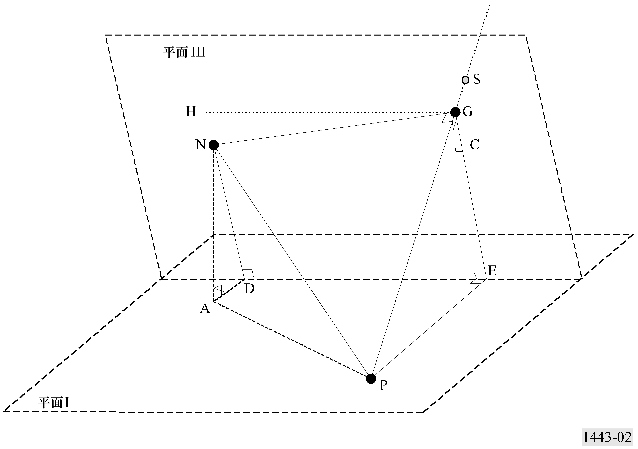
4 象限约定
离轴角ϕ和平面交角θ以及它们的导数在跨越象限时必须连续，理由在于，因为3-D天线辐射图的平面交角定义于0°至+180°，所以，例如从+180°之下平面内的一个负离轴角变到0°之上平面内的一个正离轴角时，将发生跳变。图4中是一个示例，它对应于非GSO卫星的仰角低于GSO卫星的仰角的情况。该例子中，当接近±60°的相对方位角时将发生此种角度跳变。图3上是相反的情况，非GSO卫星的仰角高于GSO卫星的仰角。这两个图中，相对方位角都不断变化。为了能符合对每张图所给出的象限约束和连续性约束，有必要调整所计算的离轴角和平面交角。
ITU-R BO.1443-1建议书 7
调整连续性和范围：
— 离轴角ϕ：
ϕ = + –180° ≤ 方位角 < 180°
— 平面角θ：
θ = 180° + –180° ≤ 方位角 < 0°
θ = – 0° ≤ 方位角 < +180°
本例子示明了当非GSO卫星位于GSO地球站后面时，在偏馈天线的±180°相对方位角上会发生漏失区域，90°的平面交角内有90°离轴角。
调整连续性和范围：
— 离轴角ϕ：
ϕ = + –180° ≤ 方位角 < –60°
ϕ = – –60° ≤ 方位角 < +60°
ϕ = + +60° ≤ 方位角 < +180°
— 平面角θ：
θ = 180° – –180° ≤方位角< –60°
θ = – –60° ≤方位角< 0°
θ = 180° + 0° ≤ 方位角 < +60°
θ = + +60° ≤ 方位角 < +180°
注1 — 当非GSO卫星的仰角低于GSO卫星的仰角时，对于小的相对方位角正常的计算会给出负的平面角。然而，由于对平面交角未定义负角度，所以需要对平面角和离轴角两者引入余补。
注2 — 在该两种情况（非GSO卫星的仰角高于和低于GSO卫星的仰角）下，平面角于0°相对方位角处发生跳变。
注3 — 在±60°方位角处的角度跳变将随GSO卫星和非GSO卫星的仰角变化。依靠对的合适的条件转移语句容易确定这一跳变。
注4 — 上面表明，该配置中也可能遇到在90°平面交角内90°离轴角上的偏馈漏失瓣（例如，考虑图3上的相反情况也即GSO仰角为70°和非GSO仰角为20°时，则像前面那样在180°相对方位角处将遇到偏馈漏失瓣）。
8 ITU-R BO.1443-1建议书
图3
非GSO卫星仰角70°和GSO卫星仰角20°时的平面交角和离轴角
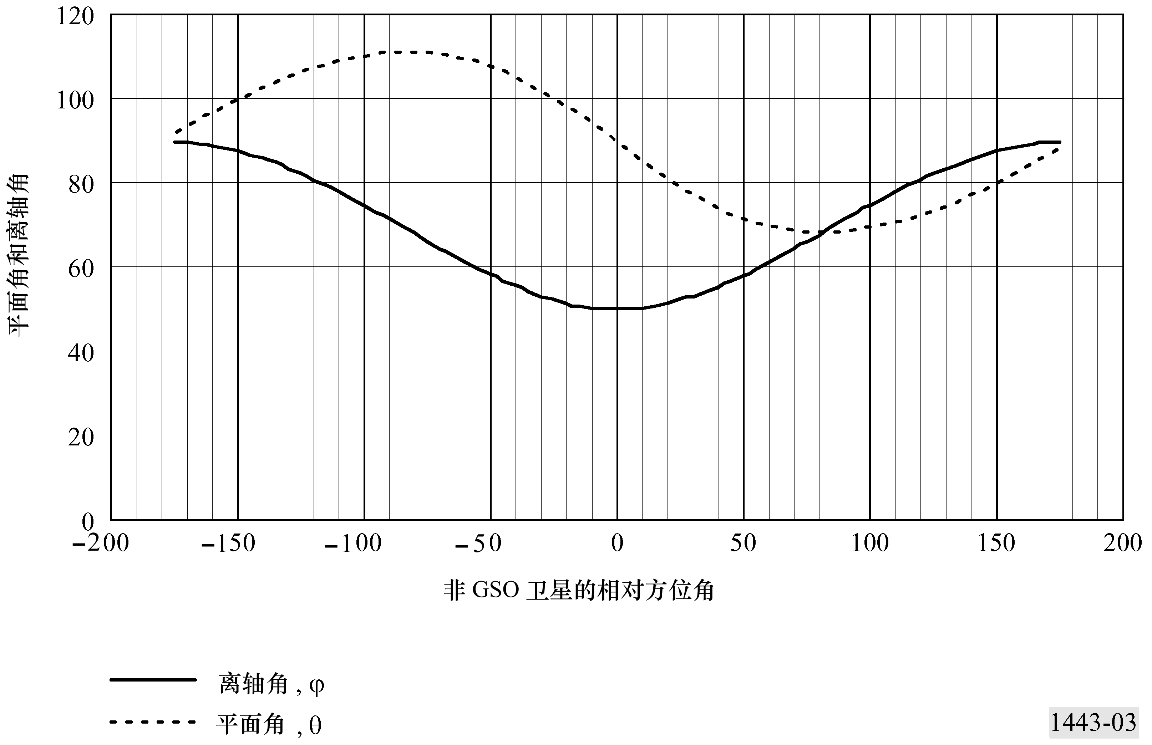
图4
非GSO卫星仰角20°和GSO卫星仰角40°时的平面交角和离轴角
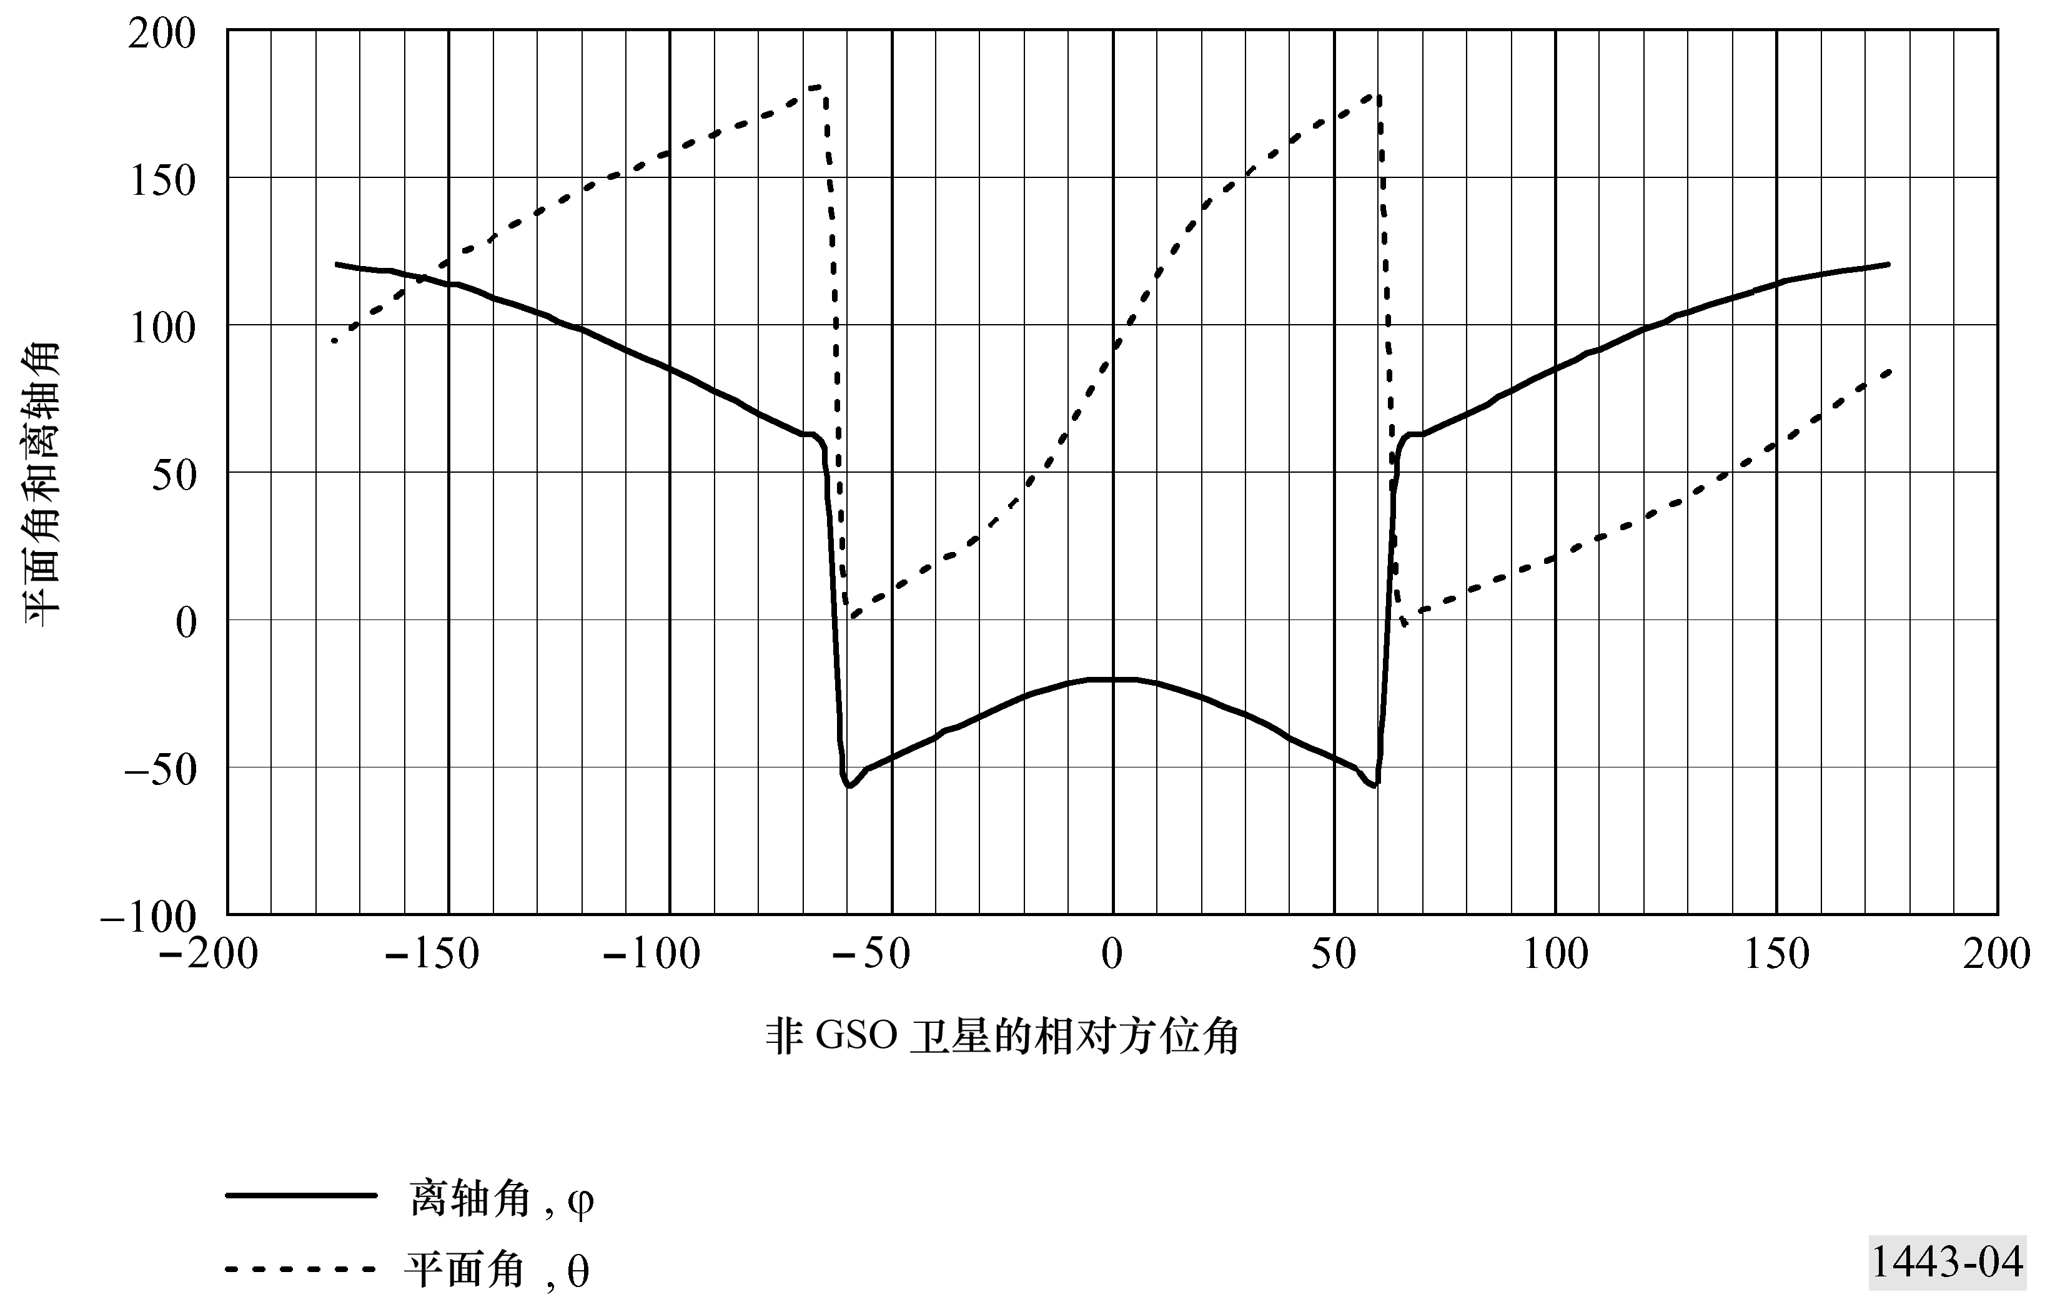
ITU-R BO.1443-1建议书 9

* 本建议书内包含的天线辐射图基础，包括对建议的辐射图进行数据集的拟合优良度测量中所使用数据的分析和绘图，它们包含在ITU-R BO.2029号报告“BSS地球站天线辐射图测量及其相关分析”内。该报告连同用于实现图形分析的原始数据集和电子数据表，包含在可从国际电联购得的CD-ROM内。

